业财一体化网报操作手册

- 系统登录网址：210.44.191.158:8080/GXCWYTH（计财处官网页面也有系统登录页面链接，即【新系统】）
账号为教师姓名或工号（研究生也可以登录系统，账号为姓名或学号），初始密码为：6个1（111111）
- 第一次登录需对密码进行重新修改，新密码规则是字母与数字组合。
- 登录系统之后，需对个人信息进行维护，如身份证号，联系方式，银行信息等。
- 系统中关于报销主要用到的是日常业务、出差业务、借款业务以及公务接待业务，日常业务主要是针对办公费、咨询费、手续费、水费、电费、主办或承办的会议、培训费等一些基本的费用进行报销。出差业务主要是针对会议出差、培训出差或者是一些其他需要出差的业务进行报销。借款业务针对的是没有发票的情况下先进行借款，然后再进行日常报销。公务接待业务针对校外专家或者领导来访所产生的接待费用进行报销
- 项目经费的查询：进入项目管理，然后点进去经费查询里面可以看到自己名下的所有项目的收支情况，看具体项目经费的明细账，双击此项目即可查看
- 日常业务
点击【日常业务】，进入到日常业务申请页面，然后点击右上角【增加】按钮，
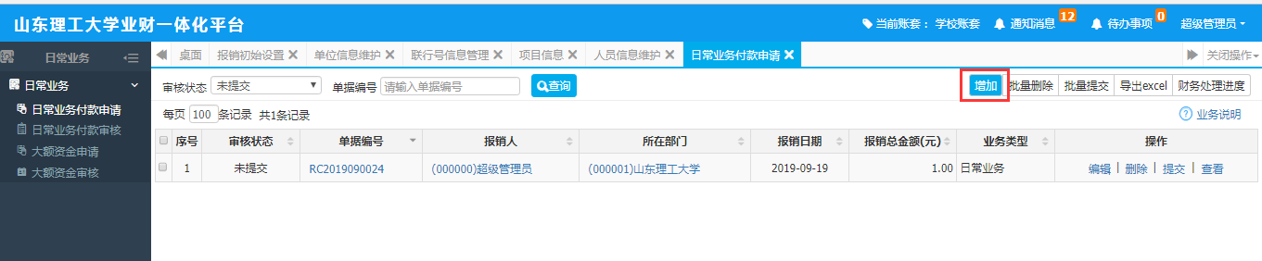
进入到日常业务申请页面，按照里面所提示的信息项据实填写，如果有一些特殊事项，如票据丢失、票据不完整等情况，选择【特殊情况】下拉框里面的值，然后在【特殊情况说明】里面填写特殊情况详细说明。
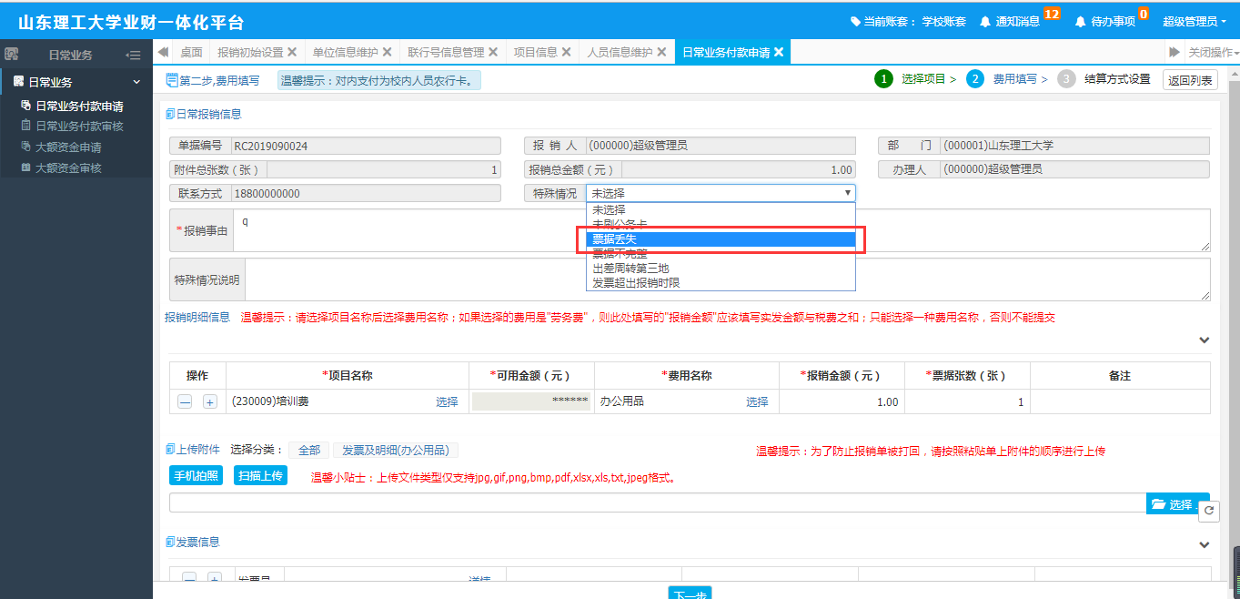
然后接着选择项目，点击项目名称下的【选择】按钮，进入到项目选择页面，其中选择项目页面默认出现的是自己名下的所有项目及自己所在部门的所有项目，如果需要选择非自己部门下的项目需要事先清楚项目编号是什么，然后输入项目编号进行详细查询
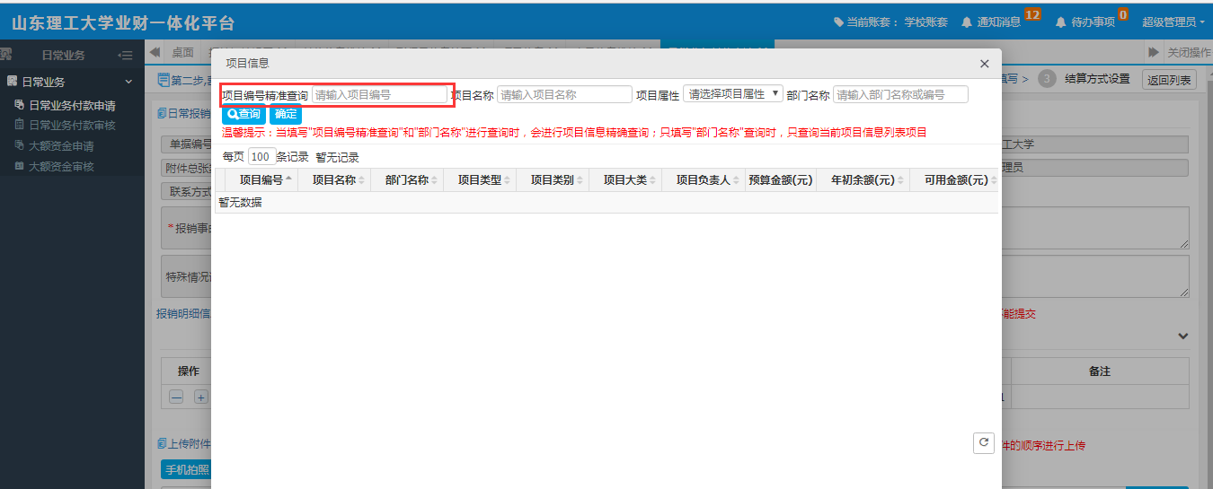
接下来进行费用名称的选择，即选择相应的报销费用，及办公用品、会议费、水费、电费等，
其中【差旅费】是不可以走日常业务的，除【差旅费】之外的费用都可以进行选择，选择完费用之后接下来的报销金额以及票据张数都是据实填写
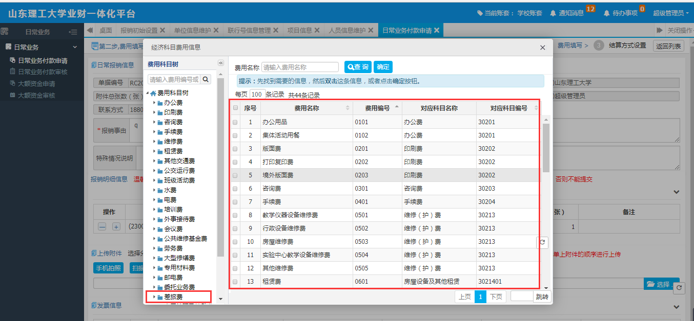
当所有信息项填写完成，点击【下一步】进入到结算方式页面，结算方式默认有四种，即冲借款、对内支付、对外支付以及其它，【冲借款】结算方式针对的是之前在系统中走过借款单据，现在要将之前的那笔借款冲掉即使用【冲借款】方式；【对内支付】针对的是对在校老师及学生进行支付，按照人员类型进行选择。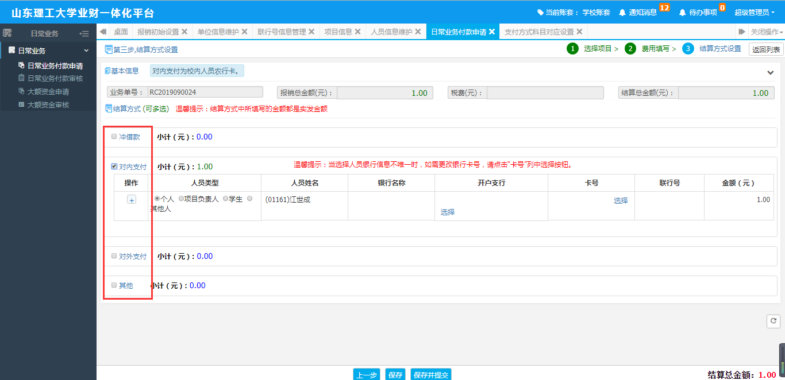
【对外支付】针对的是对往来单位以及校外人员进行支付，选择【对外支付】方式之后，然后点击【选择】，进入到选择往来单位及校外人员页面，如果所想要选的往来单位或者校外人员在系统里面查询不到，需要点击页面上方有一个【增加】按钮，点击【增加】进入到增加信息页面，按照标红*填写相应的信息，填写完成点击【保存】，然后再进入到选择往来单位页面进行选择，即可查到
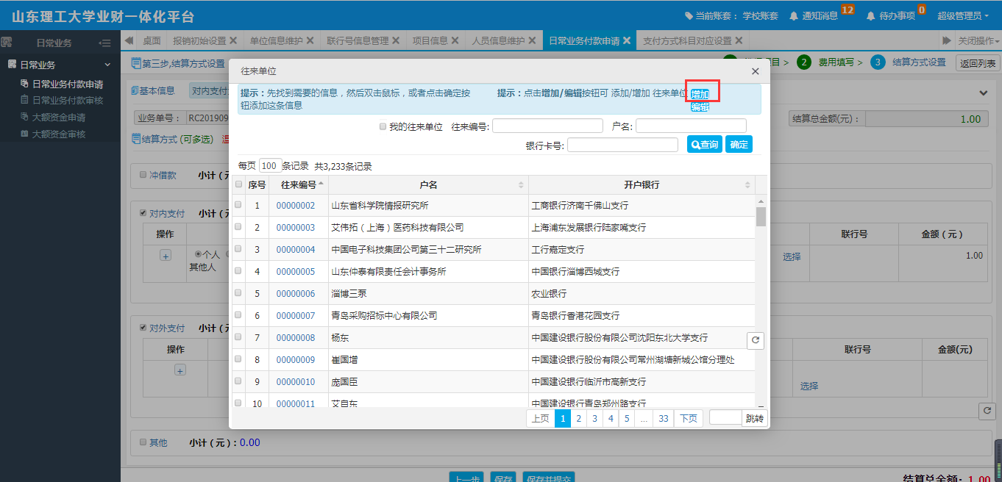
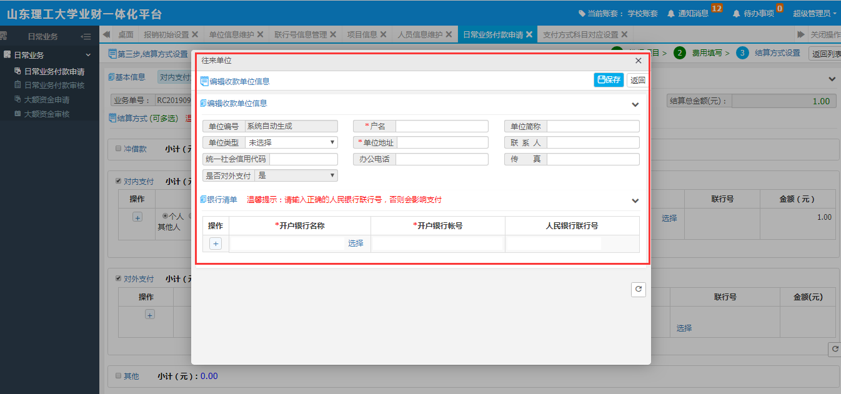
【其他】支付方式及点击支付类型下拉框，选择相应的支付方式，另外当所支付数量比较大时，可以选择【导入excel】点击下载模板，然后按照模板里面所需要填的字段信息，填入之后，然后选择文件，进行数据导入。
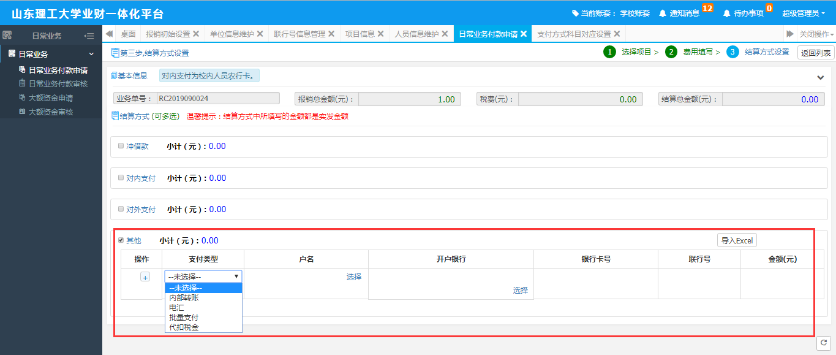
删除单据信息：需要删除多条单据信息，则选择多条单据信息，点击【批量删除】按钮，完成批量删除操作；如果只需要删除一条单据信息，则点击【删除】按钮即可。
- 出差业务
出差业务步骤为【出差业务事前申请】和【出差业务付款申请】，需要先填写【出差业务事前申请】，审核通过之后，然后再填写【出差业务付款申请】，详细步骤为先点击右上角【增加】按钮，进入到出差业务事前申请页面，按照里面的信息项进行如实填写，其中带有红色星号（*）的为必填项，然后接下来进行项目选择是和【日常业务】相同，需要上传相应的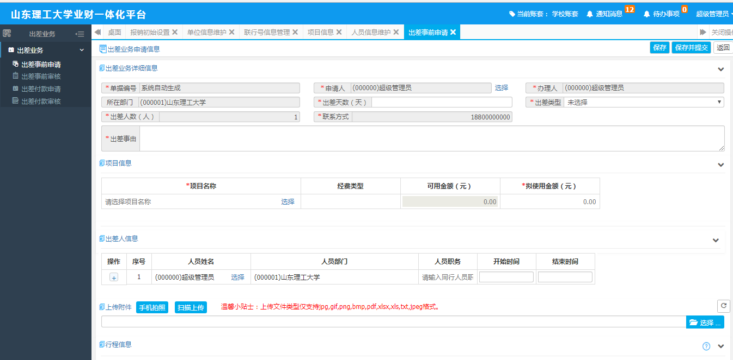
附件即点击【手机拍照】进行二维码扫描上传，或者点击右边的【选择】按钮，选择电脑里面的文件进行上传，然后接下来填写行程信息，即开始时间、结束时间、交通工具（可多选）、目的地省份及市区，填写完成之后点击右上角的【保存】或【保存并提交】即可。
当出差事前申请审核通过之后，接着进行出差付款申请，首先点击右上角的【增加】按钮，进入到如下页面：
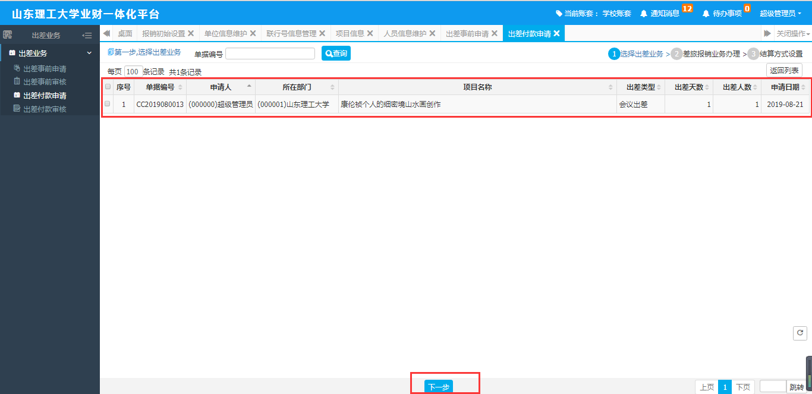
选中事前审核通过的单据然后点击【下一步】，进入到付款申请页面
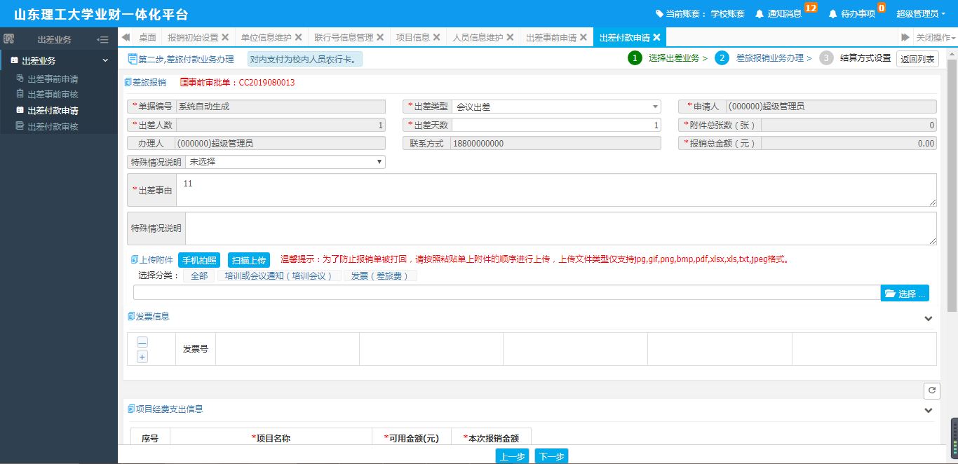
带【*】号为必填项，根据实际需要编辑差旅费报销单据的信息，进行相关信息的填写与修改，其中附件选择分类的类型为红色字体时为必传附件，确认无误后，点击【下一步】按钮即可进入结算方式页面进行结算方式选择，点击【上一步】按钮即可返回差旅费报销列表界面。结算方式页面与上面【日常业务】中结算方式相同，当结算方式信息填写完成之后，点击下方的【保存】或【保存并提交】即可，接下来由审核人进行审核，当负责人审核通过和财务处审核通过之后即可打印出纸质版并上交到财务
***注：出差事前申请也可以等到实际出差回来之后进行填报,注明请假时间。
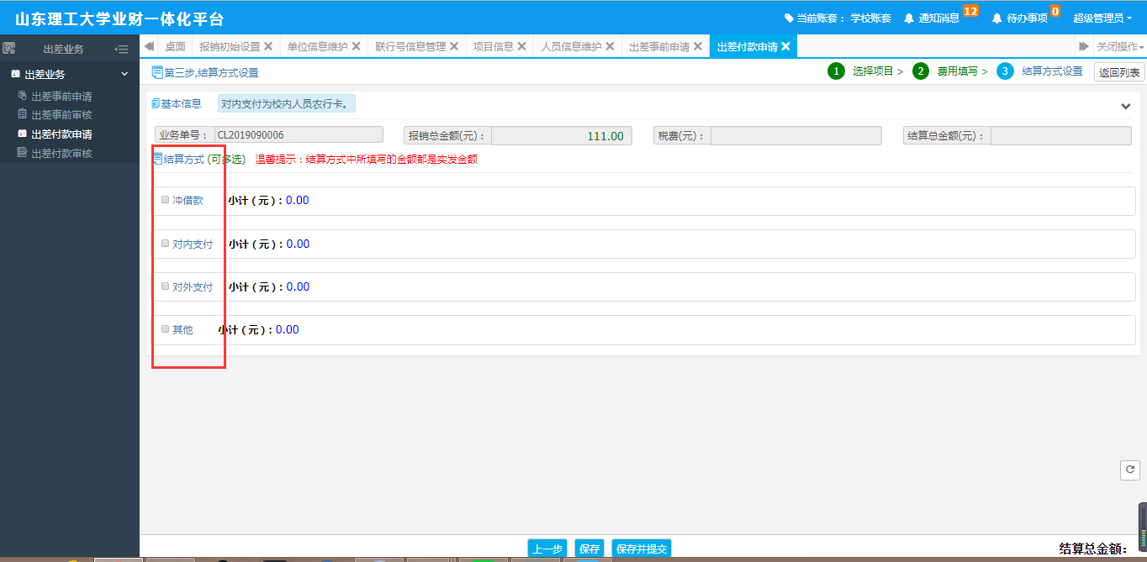
审核状态为已提交、审核中或已通过时可查看单据的办理记录。
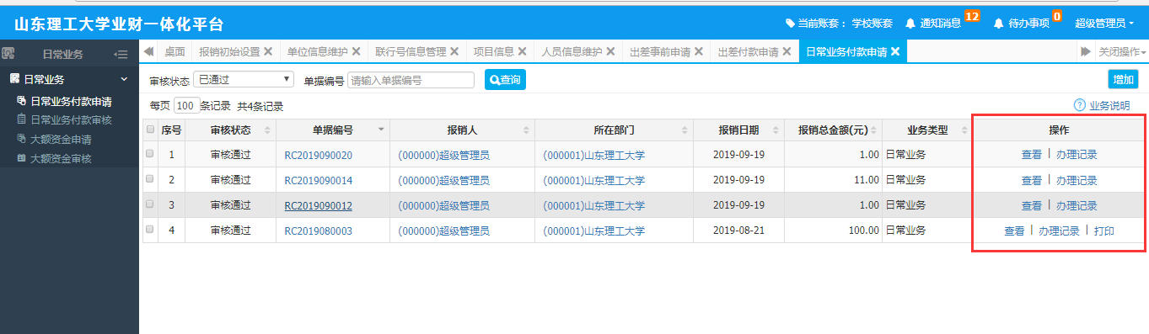
- 借款业务
点击【借款业务】进入到借款申请页面
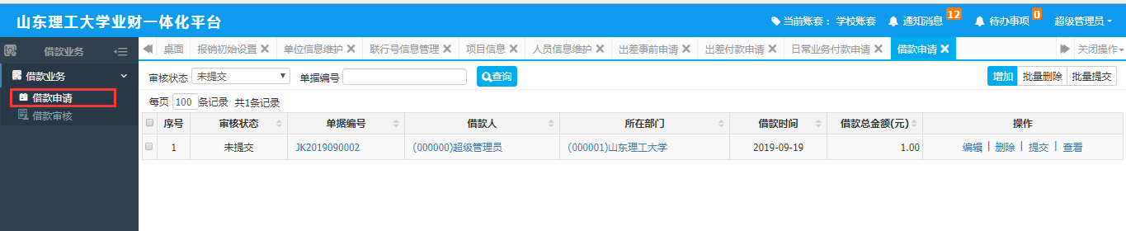
页面的上半部分包含【查询】功能，能够快速根据审核状态、单据编号定位到所要操作的单据；通过右上角的【增加】、【批量删除】、【批量提交】可进行增加、批量删除、批量提交操作；页面下半部分为当前用户的借款申请单据，通过单据右侧的【编辑】、【删除】、【提交】、【查看】可进行相应编辑、删除、提交、查看操作。
增加或者编辑借款申请信息：点击【增加】或者【编辑】按钮进入借款申请信息详情页面，展示如下图所示：
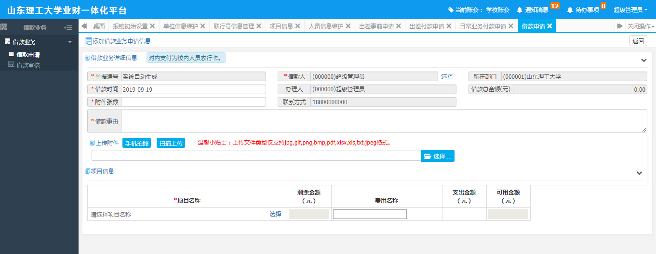
带【*】号为必填项，根据实际需要增加或者编辑项目的信息，进行相关信息的填写与修改，确认无误后，点击【下一步】进入到结算方式页面，结算方式页面所填与【日常业务】相同，然后填写完成之后点击【保存】或【保存并提交】即可
- 经费查询
点击【经费查询】即可进入到经费查询页面。经费查询里面包含有个人经费完成情况、个人经费收支明细、部门经费完成情况以及部门经费收支明细，可以通过对右边项目的详细信息进行查看，如项目余额、预算金额、剩余金额、可用金额及在途金额
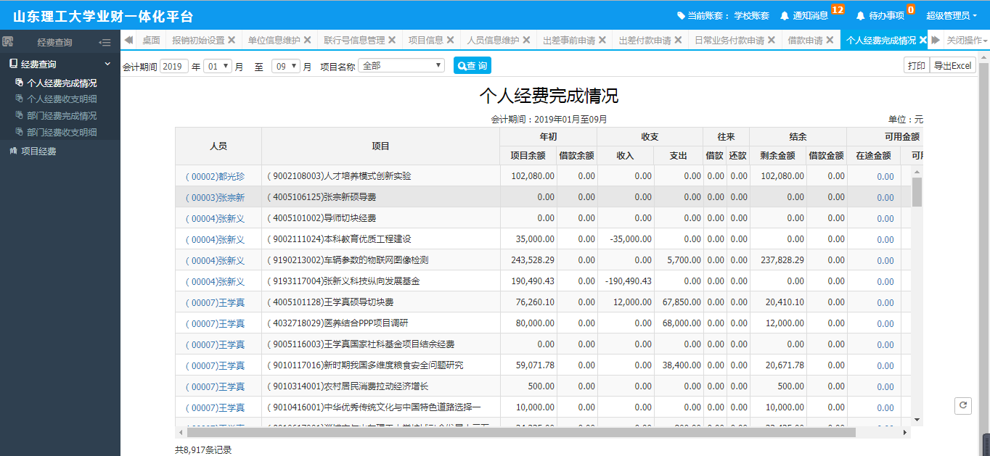
另外通过选中某个项目，鼠标进行双击即可查询这个项目的详细收支情况
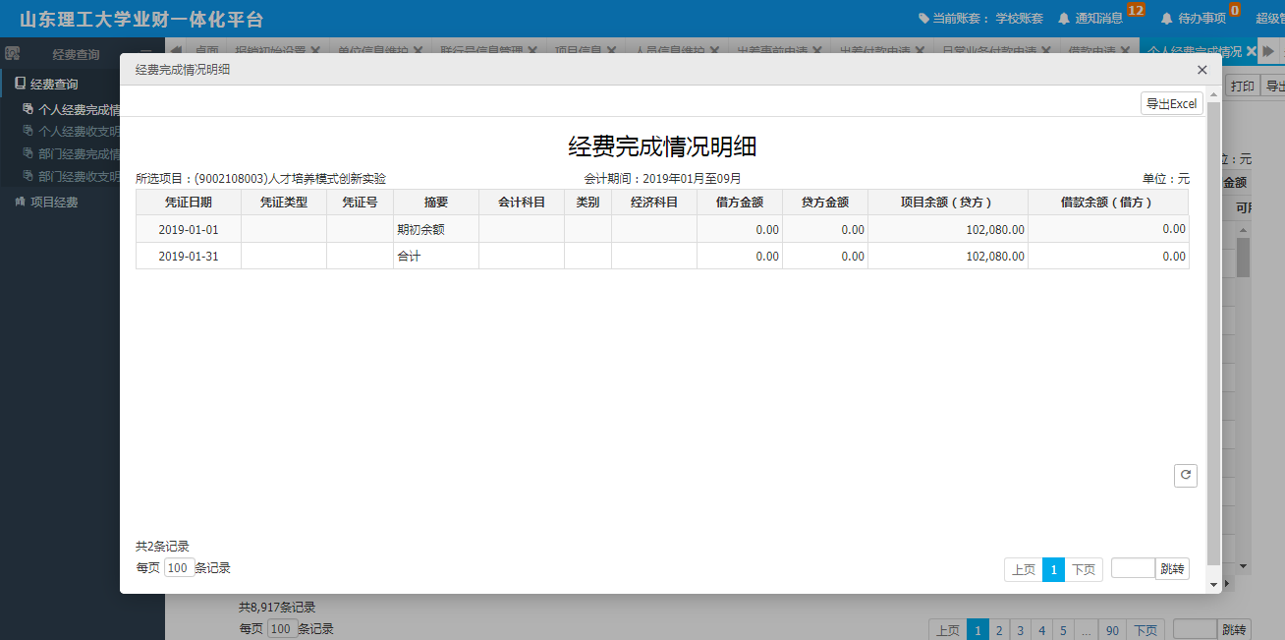
- 我的申请
点击【我的申请】，进入到【我的申请】页面，在【我的申请】页面里面可以看到日常业务、出差业务以及借款业务和公务接待业务所提交的单据，可以在这里面看到自己名下提交的所有单据以及单据目前的审核状态，另外当需要打印时也可以在【我的申请】页面里面进行打印
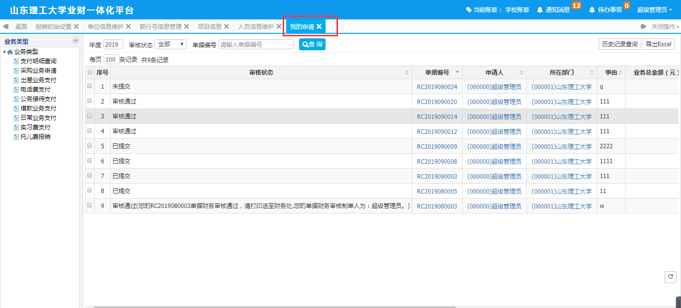
- 退回业务
点击【退回业务】，退回业务主要针对的是财务老师审核需要退回修改的单据，【退回业务】里面所看到的单据都是未涉及到需要修改报销总金额以及项目的，在【退回业务】里面进行单据编辑修改，修改完成之后点击【提交】即可直接提交到财务处，不用再重新走审批流程

